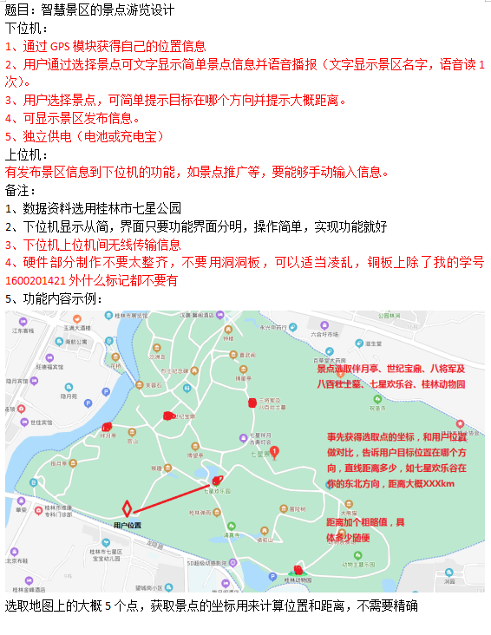

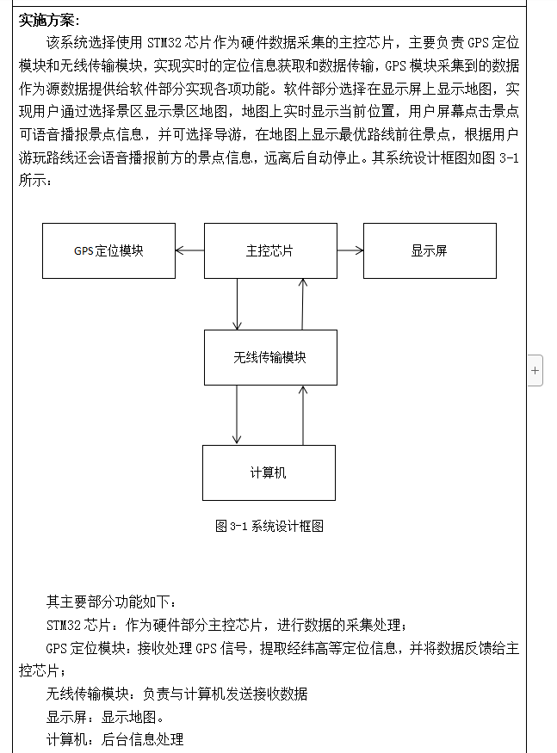

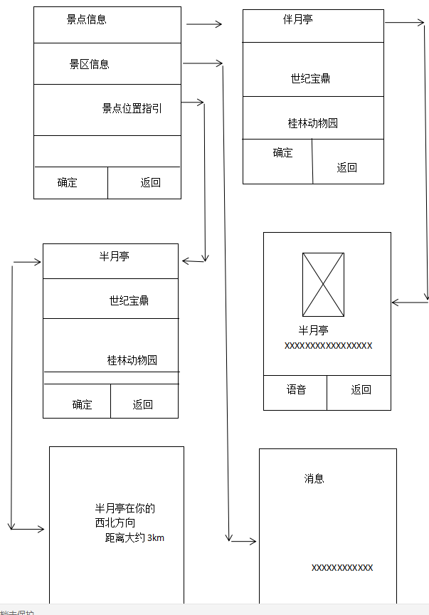

**一、设计方案**

1、硬件

（1）主控：stm32f103c8t6核心板。 10

（2）GPS：NEO-6M APM2.5。 34

（3）语音：Syn6288模块。

（4）显示屏：2.8寸 TFT。50

（5）无线蓝牙：HC-05，

（5）主控的USB供电。

2、软件

安卓APP蓝牙串口下发信息。